Interrupt
文档

日期 : 2005.7.6
作者 : 梁玉林

1.概念

中断： 由硬件/软件产生的用来改变处理器指令运行顺序的事件。

硬中断：由硬件产生的中断。

软中断：由软件产生的中断。

maskable interrupts:

non-maskable interrupts:

中断处理函数（ISR)：在中断产生时，处理器对该中断所做的处理操作函数。

下半部分: Linux中有softirq、tasklet等机制可来实现bottom half

中断态（interrupt context）：运行中断处理函数（ISR)或运行下半部分时的内核状态称为中断态。此时不可阻塞。

进程态（process context):

Softirq:

tasklets:

workqueue: 在process context态下把任务延时执行的工作队列。

2. 硬中断

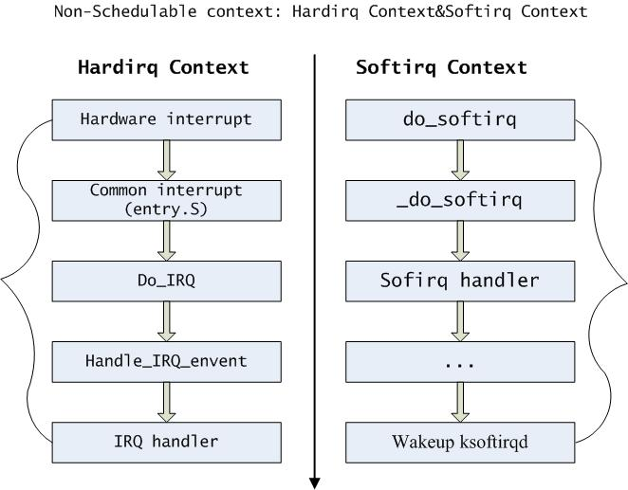
从arch无关角度来看硬中断：Do_IRQ →IRQ_handler
2.1. 在内核中与中断相关的最主要的数据结构是

irq_desc_t和hw_irq_controller结构。

typedef struct irq_desc {
unsigned int status; /* IRQ status */
hw_irq_controller *handler;
struct irqaction *action; /* IRQ action list 中断处理函数*/
unsigned int depth; /* nested irq disables */
unsigned int irq_count;
unsigned int irqs_unhandled;
spinlock_t lock;
}irq_desc_t;
其中spinlock_t lock;是用来保护irq_desc的数据结构的安全。如不能有两个进程同时request_irq(irq)对同一种irq进行申请。

extern irq_desc_t irq_desc [NR_IRQS]; 记录着中断源的相关信息。
其中status记录着中断源的状态。标志有如下??
其中action记录着中断源的处理函数。该处理函数是通过request_irq()中申请注册。
其中handler记录着硬件中断控制器的相关信息。
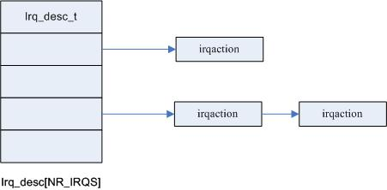

2.2. do_IRQ()的处理及handle_IRQ_event()

do_IRQ是对所有设备的IRQ中断请求的处理。并通过handle_IRQ_event来通用设备的注册的中断处理函数。

unsigned int __do_IRQ(unsigned int irq, struct pt_regs *regs)
{ irq_desc_t *desc = irq_desc + irq; //获取中断源
struct irqaction * action;
unsigned int status;
kstat_this_cpu.irqs[irq]++; //更新记录信息
代码分析。。。
}
int handle_IRQ_event(unsigned int irq, struct pt_regs *regs,struct irqaction *action)
{
代码分析。。。
}

2.3.从特定arch的角度来看中断

不同arch体系，处理是不同的

2.3.1.在do_IRQ()之前的处理。

arch\xxx\entry.S 通过一些汇编得到中断源
如在arch\i386\entry.S中：
common_interrupt:
SAVE_ALL
movl %esp,%eax
call do_IRQ //跳至do_IRQ
jmp ret_from_intr

2.3.2.硬件中断控制器的处理

记录在中断源irq_desc中的handler字段。
hw_irq_controller *handler; （通过控制寄存器 使能、禁止、确认中断请求）

2.4 最新发展PATCH

在上述中，所有的中断都由do_IRQ中处理。最新内核中的中断而是由线程化处理，有PATCH，对每个中断起一个内核线程进行处理。IRQ threading Patch

(如果为每个中断起个线程,那么该中断是否会在运行的时候被调度,如果会那么在什么情况下???该线程的优先级是否会比实时型进程高???我们当前使用的内核有没有打上这个PATCH?????)
最新patch。如rt patch，为每个中断（或设定的）中断起线程，当然该线程跟一般进程是会被调度的。
2.6.10没有使用该patch。
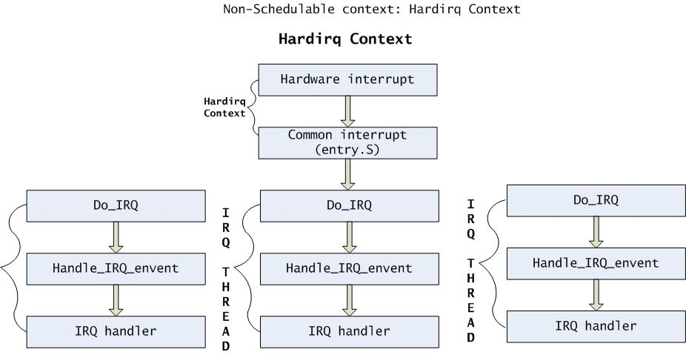
建议把中断返回时候的具体操作详细描述一下,因为它也体现了内核抢占机制,使我们对内核态抢占有更深入的理解!!!
(可以)！（此部分包括：堆栈的切换及检查是否需调度）。

3.软中断

在Linux中， 可通过：
★Softirq
★Tasklet
★Workqueue
来完成defered工作。

3.1 softirq
用来实现软件产生中断的32项的队列。
static struct softirq_action softirq_vec[32]
目前Linux内核中只使用6项。即有六种类型的软中断。每种类型对应一个处理例程。
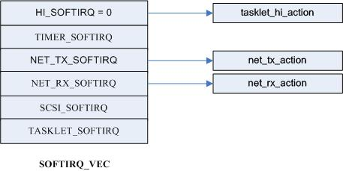
在Linux中有三个地方可用来执行softirqs,执行操作函数为do_softirq()
① 在执行完成一个硬中断后
② 通过ksoftirqd内核线程，此时是通过调度器的调度。
③ 在网络子系统中NAPI主动调动do_softirq()，检查是否有pending softirq。

分析代码解释上述的三个执行时机
对于第三种情况，从硬中断到软中断的执行包括有：
⒈ NIC 产生中断
⒉ 中断处理函数主要调用软中断（此时中断是禁止）
⒊ 中断处理函数退出。（中断enabled）
⒋ 在do_softirq()中如果有pending的软中断，其软中断的handler被执行。

3.1.1 与Softirq的相关的主要数据结构：
typedef struct {
unsigned int __softirq_pending; //标志表示挂起的软中断
unsigned long idle_timestamp;
unsigned int __nmi_count; /* arch dependent */
unsigned int apic_timer_irqs; /* arch dependent */
} irq_cpustat_t

irq_cpustat_t irq_stat[NR_CPUS];

及current_thread_info()-> preempt_count; 作为掩码。
PREEMPT_MASK 00000000 11111111
SOFTIRQ_MASK 1111111100000000
在中断发生后，进入硬中断处理函数时，
通过irq_enter() 增加preempt_count() += HARDIRQ_OFFSET
在硬中断处理函数时执行完退出时，
通过irq_exit() 减少preempt_count() -= HARDIRQ_OFFSET

在硬中断时，preempt_count()&HARDIRQ_MASK > 0 宏in_irq()
在软中断时，preempt_count()&SOFTIRQ_MASK > 0 宏in_softirq()
在硬/软中断preempt_count&(HARDIRQ_MASK|SOFTIRQ_MASK)> 0) 宏in_interrupt()
所以:
判中断断是否处于硬态时用 if(in_irq())
判断是否处于软中断态时用 if(in_softirq())
判断是否处于中断态时用 if(in_interrupt())
在硬件中断处理程序后都会试图调用do_softirq执行软中断，但是如果发现现在已经有中断在运行，或者已经有软中断在运行，则 不再运行自己调用的中断。也就是说，软中断是不能进入硬件中断部分的,并且软中断在一个cpu上是不可重入的。
相对：软中断如何处理在多个cpu上的重入问题，是在具体的软中断中进行的，如在tasklet中用TASKLET_STATE_RUN来解决重入问题。
asmlinkage void do_softirq(void)
{
__u32 pending;
unsigned long flags;
if (in_interrupt()) //如果硬中断中断处理函数正在运行，或者已有软中断
//正在运行, 不再运行自己调用的中断。
return;
local_irq_save(flags);

pending = local_softirq_pending();
if (pending)
__do_softirq();

local_irq_restore(flags);
}

3.2分析do_softirq()
#define MAX_SOFTIRQ_RESTART 10
asmlinkage void __do_softirq(void)
{
struct softirq_action *h;
__u32 pending;
int max_restart = MAX_SOFTIRQ_RESTART;
int cpu;
pending = local_softirq_pending();
local_bh_disable();
cpu = smp_processor_id();
restart:
local_softirq_pending() = 0;
local_irq_enable();
h = softirq_vec;
do {
if (pending & 1) {
h->action(h);
rcu_bh_qsctr_inc(cpu);
}
h++;
pending >>= 1;
} while (pending); //轮循有pending的软中断
local_irq_disable();
pending = local_softirq_pending();
if (pending && --max_restart)
goto restart;
if (pending)
wakeup_softirqd();//在频率很高的情况下，即上面10次对软 中断的处理仍没有处理完，则将唤醒ksoftirqd线程来处理。 原因（？？）特别是在NAPI的时候。如果把次数如从10次提高到更高如15，在性能会有提高？

__local_bh_enable();
}

3.3软中断接口
初始化接口：
void open_softirq(int nr, void (*action)(struct softirq_action*), void *data);
触发接口：
void raise_softirq(unsigned int nr);

3.4 应用实例

增加新softirq：
★分配一个类型号
enum
{
HI_SOFTIRQ=0,
TIMER_SOFTIRQ,
NET_TX_SOFTIRQ,
NET_RX_SOFTIRQ,
SCSI_SOFTIRQ,
NEW_SOFTIRQ, //所新增的软中断类型
TASKLET_SOFTIRQ
};
- 注册该类型软中断的处理函数
Open_softirq(NEW_SOFTIRQ,new_softirq_handler,NULL);
★ 触发使能该类型的软中断
Raise_softirq(NEW_SOFTIRQ);

★ 当然也完成new_softirq_handler处理函数的实现

3.5提问：
Q1. 硬中断可以抢占软中断？如何抢占？在代码中何处体现！
Q2.

4. tasklet
Tasklet是类型为HI_SOFTIRQ和TASKLET_SOFTIRQ的软中断，对应的处理函数为tasklet_hi_action 和tasklet_action

4.1 原理
数据结构：
struct tasklet_struct
{
struct tasklet_struct *next; //下一个tasklet
unsigned long state; //tasklet 状态
atomic_t count; //tasklet是否被允许运行？
void (*func)(unsigned long); //tasklet处理函数
unsigned long data; //参数
};

State:
TASKLET_STATE_RUN: 当tasklet被执行的时候
TASKLET_STATE_SCHED: 当tasklet挂在队列上，还没有执行的时候
这个state标志决定的对tasklet的重入问题。即所有cpu不可能运行同一个tasklet。即当一个cpu1设备STATE_RUN时表示该tasklet已经在被执行，另外一个cpu2在运行tasklet_action在碰到此情况时，通过tasklet_trylock()知道已经有一个cpu1在运行该tasklet，此时cpu2将不执行tasklet，而是等cpu1执行完后在执行。

Count: =1 tasklet被禁止 ， = 0 可执行。

用户注册的任务在内核由tasklet_vec 链表连在一起。同时在tasklet_action里执行。对于tasklet_hi_vec则在tasklet_hi_action里执行。
用户注册的任务需要显示通过tasklet_schedule()/tasklet_hi_schedule()来设置tasklet软中断挂起。以使在softirq软中断do_softirq时，tasklet才可被执行。

关于tasklet的重入问题：
- 同一种类型的两个tasklet为何不能在不同的cpu上运行？
- 同一种类型的两个softirq为何可以在不同的cpu上运行？
Tasklet_action作为一种softirq处理函数本来是可以在不同的cpu上，
即符合第2条。而由于tasklet_action内部实现本身时不允许同一个类型的
Tasklet在不同的cpu上运行。
static void tasklet_action(struct softirq_action *a)
{
struct tasklet_struct *list;

local_irq_disable();
list = __get_cpu_var(tasklet_vec).list;
__get_cpu_var(tasklet_vec).list = NULL;
local_irq_enable();

while (list) {
struct tasklet_struct *t = list;
list = list->next;
if (tasklet_trylock(t)) { //这个tasklet是否已经是STATE_RUN,
//如果是，跳过该tasklet.取下一个。
//所有cpu不可能运行同一个tasklet。
if (!atomic_read(&t->count)) { //被允许执行不？
if (!test_and_clear_bit(TASKLET_STATE_SCHED, &t->state))
BUG();//tasklet可被运行，已经有*t记录该tasklet了，//清除STATE_SCHED标志，这样其它CPU，也可挂
//tasklet到队列中，
t->func(t->data);
tasklet_unlock(t);
continue;
}
tasklet_unlock(t); //清除tasklet的STATE_RUN标志。
}

local_irq_disable();
t->next = __get_cpu_var(tasklet_vec).list;
__get_cpu_var(tasklet_vec).list = t;
__raise_softirq_irqoff(TASKLET_SOFTIRQ);
local_irq_enable();
}
}

4.2 接口

DECLARE_TASKLET(); //static
Tasklet_schedule(); //分析代码
Tasklet_hi_schedule(); //分析代码
Tasklet_disable();
Tasklet_disable()_nosync();
Tasklet_enable();
Tasklet_kill(); //从挂起的队列中去掉一个tasklet

Tasklet_init(); //动态声时tasklet
注：软中断只有pending时才能被执行，所以tasklet也先通过tasklet_schedule来挂起自已。

4.3 应用实例
★声时tasklet
DECLARE_TASKLET(name,new_tasklet_func,data); //static
★tasklet处理函数
Void new_tasklet_func(unsigned long data);
★挂起本身
tasklet_schedule(&new_tasklet_func)
或tasklet_hi_schedule(&new_tasklet_func);

5. Workqueue
工作队列是另外一种将工作推后执行的形式,运行在进程态。
工作队列是由内核线程来执行，处于进程态，可以重新调度及阻塞。

5.1 原理

Workuqueue是由缺省的工作者线程（events）和用来创建新内核线程的接口。
即，如有任务需要推后执行，可把它加入到缺省的工作者线程。
也可以创建新的工作者内核线程来执行。
数据结构：
.用来表示工作者线程信息的结构。
struct workqueue_struct {
struct cpu_workqueue_struct cpu_wq[NR_CPUS];
const char *name;
struct list_head list; /* Empty if single thread */
};

.用来表示要推迟执行的任务
struct work_struct {
unsigned long pending;
struct list_head entry;
void (*func)(void *);
void *data;
void *wq_data;
struct timer_list timer;
};

所有的任务在worker_thread（工作者线程中）执行
while (!kthread_should_stop()) {
add_wait_queue(&cwq->more_work, &wait);
if (list_empty(&cwq->worklist))
schedule();
else
__set_current_state(TASK_RUNNING);
remove_wait_queue(&cwq->more_work, &wait);

if (!list_empty(&cwq->worklist))
run_workqueue(cwq);
set_current_state(TASK_INTERRUPTIBLE); //在没有任务执行时改变线程的状态
}

5.2 接口

DECLARE_WORK();
INIT_WORK();
Schedule_work(&work); //将要推迟的任务由缺省的工作者线程执行。
Schdeule_delayed_work();

创建新的工作者线程
Struct workqueue_struct* create_workqueue(..);
Int queue_work(struct workqueue_struct *wq,struct work_struct work);
//把work置入到新创建的wq工作者线程中。

5.3 应用实例

6.提问：
Q1. 硬中断可以抢占软中断？如何抢占？在代码中何处体现！
Q2. softirq、tasklet、workqueue如何选择使用！
Q3.

